清华大学工会信息系统

网上报名使用手册

（２００6．４．１0）

一． 说明 3
二． 登录 3
三． 报名 5
1． 单项报名 5
2． 集体报名 9

说明
报名方式分为个人报名和集体报名，个人报名就是个人选择参加的项目等情况；集体报名就是由单位指定的负责人（如部门工会体育委员）统一将报名情况输入系统。报名方式在活动属性中定义。
以第31届校运动会为例，报名方式定义为集体报名，由各单位部门工会体育委员统一报名。下面详细说明各部门体育委员报名的操作流程及方法。

登录
在IE地址栏中输入http://ghxt.cic.tsinghua.edu.cn/ ，进入如下所示页面:
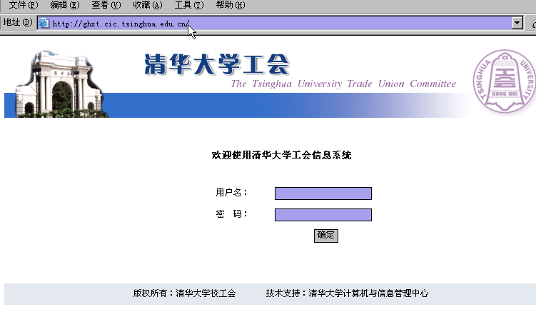
输入用户名和密码后,点击:“确定”。
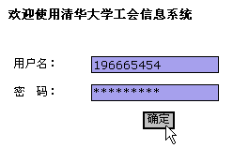

由于系统采用特殊的安全模式，点击确定后系统会提示关于安全或者签名等信息，请选择“是”或者“确定”。如：
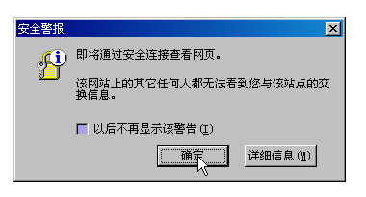
登录成功后进入相应模块，这里体育委员对应网上报名模块。
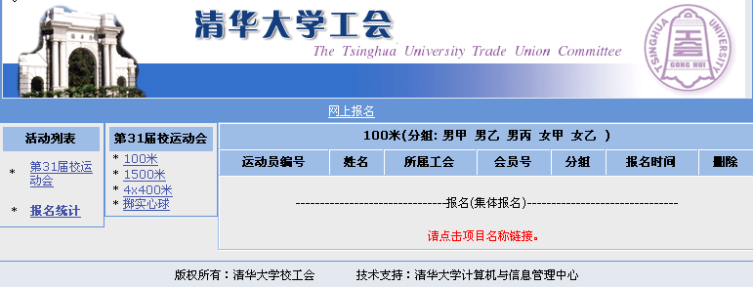

报名
每次活动都由若干个项目（如100米,4X100米等）组成，每个项目又分组（如男甲,男乙等）。所以报名时须选择对应的活动和项目，将运动员加入对应的分组。由于项目又分为单项和集体2大类，下面分别说明。

单项报名
单项包括100米、400米、800米、1500米等，首先选择活动，点击从最左边“活动列表”导航条选择对应活动，这里选择“第31届校运动会”。
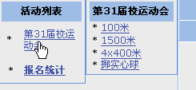
可以看到“活动列表”导航条右边显示了该活动的项目列表。点击对应项目，例如点击“100米”。
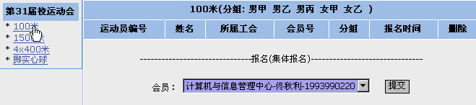
右边就显示了100米项目的报名情况表。
在“会员：”下拉列表框里显示了本部门工会的工会会员名单，选择人员后点击“提交”按纽，如果显示报名成功，该人员就报了该项目，且根据该运动员的年龄加入对应的分组。
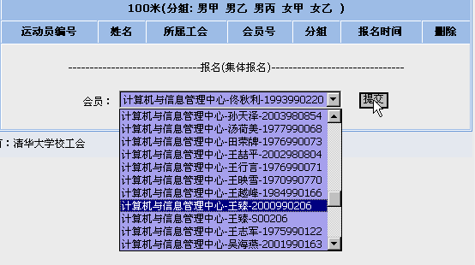
点击“提交”后，如果满足报名限制（如该活动限报多少人，每单位每组限报多少人，该项目有对应人员的分组等等）等条件，系统会提示“报名成功”，否则显示相应的错误提示。

点击“确定”，在运动员列表中就加入了该人员对应的信息，报名成功。
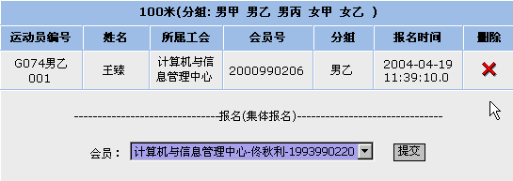
可以通过点击红色删除“X”删除已经报名成功的运动员。
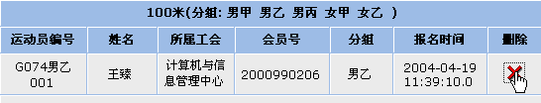
系统提示：
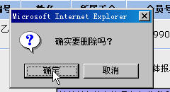
选择“确定”则删除该报名记录，否则取消操作。点击“确定”：

删除成功：
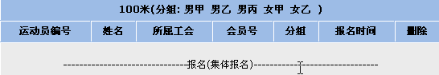

集体报名
集体项目包括4X100米，掷实心球等，首先选择活动，点击从最左边“活动列表”导航条选择对应活动，这里选择“第31届校运动会”。
可以看到“活动列表”导航条右边显示了该活动的项目列表。点击对应项目，例如点击“4X100米”。
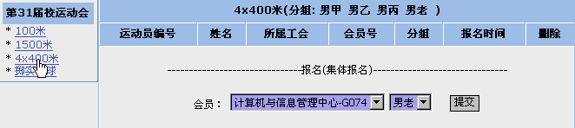
右边就显示了4X100米项目的报名情况表。
在“会员：”里就显示本单位的名称，选择分组后点击“提交”按纽，如果显示报名成功，该单位就报了该项目。
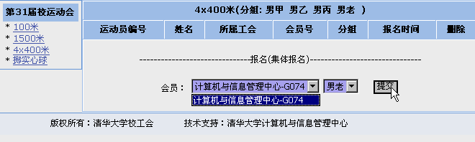
点击“提交”后，如果满足报名限制（如每单位每组限报多少队，该项目有对应队的分组等等）等条件，系统会提示“报名成功”，否则显示相应的错误提示。
点击“确定”，在单位列表中就加入了该单位对应的信息，报名成功。
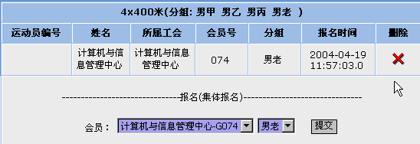
可以通过点击红色删除“X”删除已经报名成功的单位。
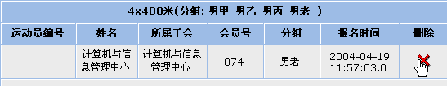
系统提示：
选择“确定”则删除该报名记录，否则取消操作。点击“确定”：
删除成功：
